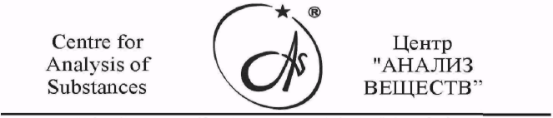
1/4 Sretenkiy blvd., 105045 Moscow, Russia, tel/fax: 7(495) 628-6593
Россия, Москва, 105045, Сретенский бульвар, 1/4, тел./факс: 7(495) 628-6593
E-mail: klenin@casmos.ru

Уважаемые ГОСПОДА!

ЗАО Центр «Анализ Веществ» (ЦАВ), создано в 1996 году, разрабатывает и производит высокотехнологичное оборудование медицинского назначения, оборудование научно-исследовательского назначения и анализа газовых сред.

ЦАВ десять лет находится на Российском рынке, имеет опыт в разработке, производстве и продаже продукции, опыт в исследовании рынка, коммерциализации технологий в России.

ЦАВ активно ищет партнеров для сотрудничества в следующих форматах.

1. По разработкам «ПРИБОРЫ» (оборудование и технологии), которые разработаны, производятся и реализуются ЦАВом на Российском рынке. Предложения для сотрудничества может быть в вариантах:
  - Совместно реализовывать приборы, которые производит ЦАВ, на рынках России и за Рубежом.
  - По документации на приборы, которые производит или дорабатывает по требованиям Заказчиков ЦАВ создать совместное производство в России или на территории третьих стран с низкой себестоимостью и льготным налогообложением.
  - Совместно продать третьей стороне лицензию на производство приборов.
  - Совместно продать третьей стороне полный комплект разработки приборов (техническую документацию, технологию производства, патент, ноу-хау).
  - Совместно разрабатывать приборы медицинского назначения, газоаналитические и другие востребованные рынком приборы или разрабатывать, производимые ЦАВом, приборы новой модификации и нового поколения.

2. По разработкам «ПРОЕКТЫ» (оборудование и технологии), которые разрабатываются ЦАВ и по каждому из которых изготовлен действующий макет оборудования («пилотный» образец), позволяющий показать возможность реализации способа и изделия, но до доведения разрабатываемого оборудования до разработки

технической документации и изготовления опытной партии оборудования необходимы инвестиции (Инвестор). Предложения для сотрудничества может быть в вариантах:
2.1. Совместно выполнить программу НИОКР, разработать техническую
документацию, запатентовать техническое решение и изготовить
опытную партию изделий, например в количестве до 5 штук (это будет
являться совместной собственностью в оговоренных долях).
2.2. Продажа ЦАВом Инвестору своей доли указанной разработки.
2.3. Совместная продажа ЦАВом и Инвестором третьей стороне полного
комплекта разработки (техническую документацию, технологию
производства, патент, ноу-хау).
2.4. Создание ЦАВом и Инвестором совместного производства оборудования
и системы продаж по указанной разработке.

Учитывая большой объем (задел) разработок, который, по нашему глубокому убеждению, превышает технический уровень аналогичных зарубежных разработок, наиболее эффективным взаимовыгодным сотрудничеством было бы использовать научно-технический потенциал ЦАВ в более интенсивном выполнении ЦАВом научно-технических разработок с изготовлением опытных образцов.

Проект «МАЛОГАБАРИТНЫЙ КРИМИНАЛИСТИЧЕСКИЙ МИКРОСКОП».
Способ и устройство проведения криминалистических исследований на поверхности предмета, имеющей произвольное положение в пространстве, трасологических экспертиз и исследования вещественных доказательств на месте происшествия и в лабораториях
экспертно-криминалистических подразделений органов внутренних дел, архивации результатов исследований путём получения электронных копий объектов. Объекты исследований для разрабатываемого изделия – микрообъекты с размерами от 10 мкм (нанотехнология).

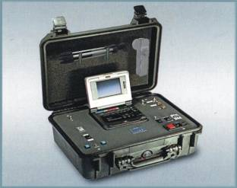

Прибор «МАЛОГАБАРИТНЫЙ КРИМИНАЛИСТИЧЕСКИЙ МИКРОСКОП»

Достигнутый уровень. Изготовлен действующий макет прибора «МАЛОГАБАРИТНЫЙ КРИМИНАЛИСТИЧЕСКИЙ МИКРОСКОП», предложена новая технология для проведения криминалистических исследований
Что необходимо сделать?
а) выполнить программу НИОКР создания прибора «МАЛОГАБАРИТНЫЙ
КРИМИНАЛИСТИЧЕСКИЙ МИКРОСКОП»:
- срок выполнения программы НИОКР – до 12 месяцев;
- стоимость выполнения программы НИОКР – до 200 тыс. €;
б) разработать техническую документацию для производства приборов
«МАЛОГАБАРИТНЫЙ КРИМИНАЛИСТИЧЕСКИЙ МИКРОСКОП»;
в) изготовить опытную изготовить опытную партию приборов
«МАЛОГАБАРИТНЫЙ КРИМИНАЛИСТИЧЕСКИЙ МИКРОСКОП» в
количестве 1÷2 штук.
Коммерциализация:
- Цена прибора «МАЛОГАБАРИТНЫЙ КРИМИНАЛИСТИЧЕСКИЙ
МИКРОСКОП» – от 10,0 до 50,0 тыс. €; в зависимости от комплектации и
области применения.
- Потребность в приборах «МАЛОГАБАРИТНЫЙ КРИМИНАЛИСТИЧЕСКИЙ
МИКРОСКОП»– от 100 шт. в год для одного региона.

Однако, наиболее эффективный способ определение идентификационных признаков - измерение спектров в интересах криминалистических исследований, экспертиз обусловлен регламентами, которые включают в качестве обязательных работ: отбор пробы, концентрирование, подготовку пробы к анализу. Эти работы выполняются в том случае если объект исследования обнаружен. Если объект исследования характеризуется микронными размерами, то измерение спектров, как правило не выполняют. Не выявляются значимые признаки, снижается эффективность работы эксперта.
Для решения указанных проблем необходимы спектрометры позволяющие проводить измерение спектров в «поле», лаборатории; обеспечивать поиск микрообъектов (размером более 4 мкм), измерять спектры обнаруженных объектов без пробоотбора, пробоподготовки, концентрирования. В качестве устройства отвечающим перечисленным требованиям наиболее подходит прибор следующего поколения «МАЛОГАБАРИТНЫЙ КРИМИНАЛИСТИЧЕСКИЙ СПЕКТРОМИКРОСКОП».
В качестве примера показания возможности прибора «МАЛОГАБАРИТНЫЙ КРИМИНАЛИСТИЧЕСКИЙ СПЕКТРОМИКРОСКОП» приводим результаты работы прибора по спектральному анализу человеческого волоса.

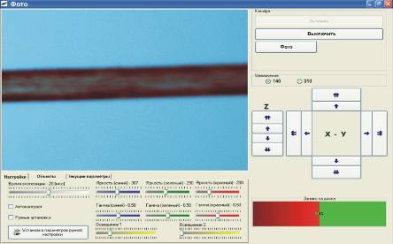

Фотография волоса

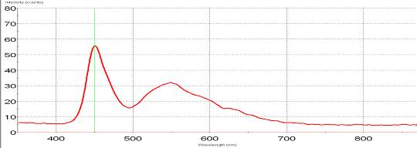
450 / 55
494 / 15
548 / 32
617 / 15

Спектр волоса при 200х

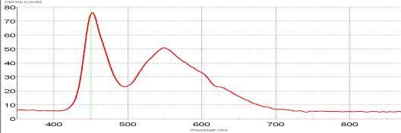
450 / 76
494 / 22
548 / 51
617 / 23

Спектр волоса при 500х

ЗАО Центр «АНАЛИЗ ВЕЩЕСТВ»

